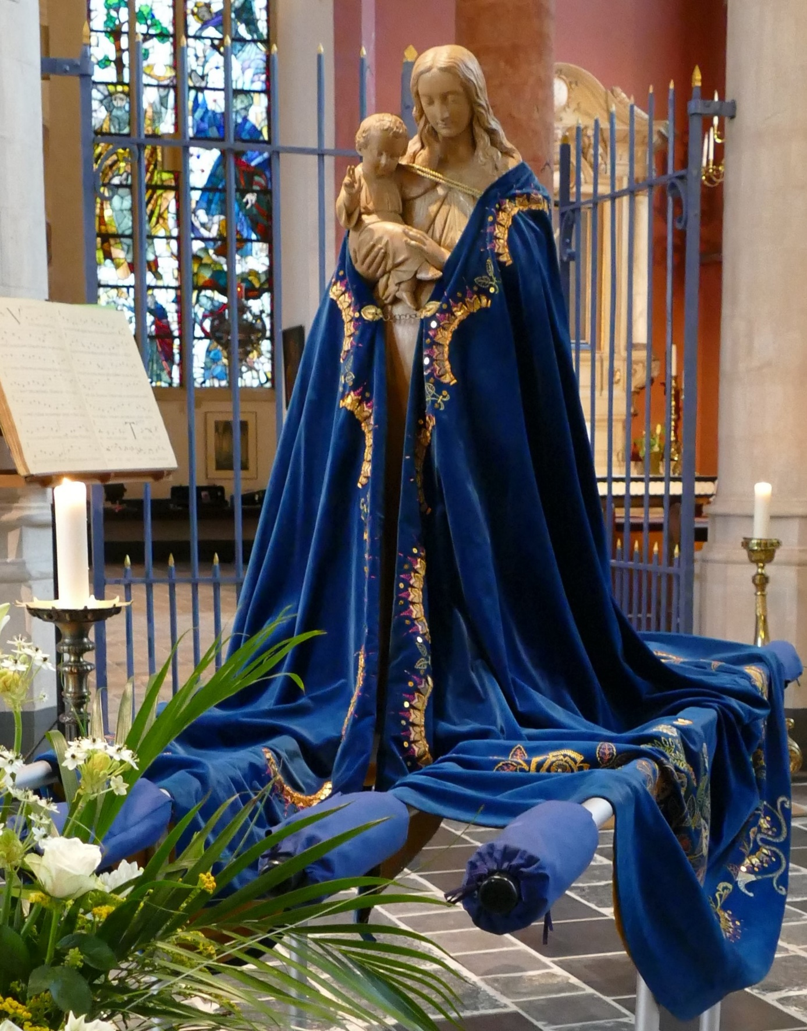

Een nieuwe belofte

Maria

Al 75 jaar trekt u met
uw beschermende mantel
over onze stad.
We voelen ons bij u veilig en geborgen
en zo vrij als een vogel in de wind.
We zijn blij en dankbaar
dat we trouw mochten blijven
aan de belofte van kapelaan Ooijens:
U ter ere een dankstoet,
om onze vrijheid te vieren.
Nu legt een virus
onze vrijheid aan banden
wereldwijd worden mensen getroffen.
Bij velen is er angst en onzekerheid
over leven en toekomst.
We doen u een nieuwe belofte
Als we hier door komen
onder uw beschermende mantel
U ter ere een dankstoet,
dat we ons bij u veilig en geborgen mogen voelen
en spoedig zo vrij als een vogel in de wind.
Moeder Maria
wees onze voorspraak bij Uw Zoon in de hemel.
Laat uw kinderen hier op aarde niet alleen.
Amen.

P.V. 2020
(Tekst: pastoor Paul Verbeek / foto: E.Bastianen)

